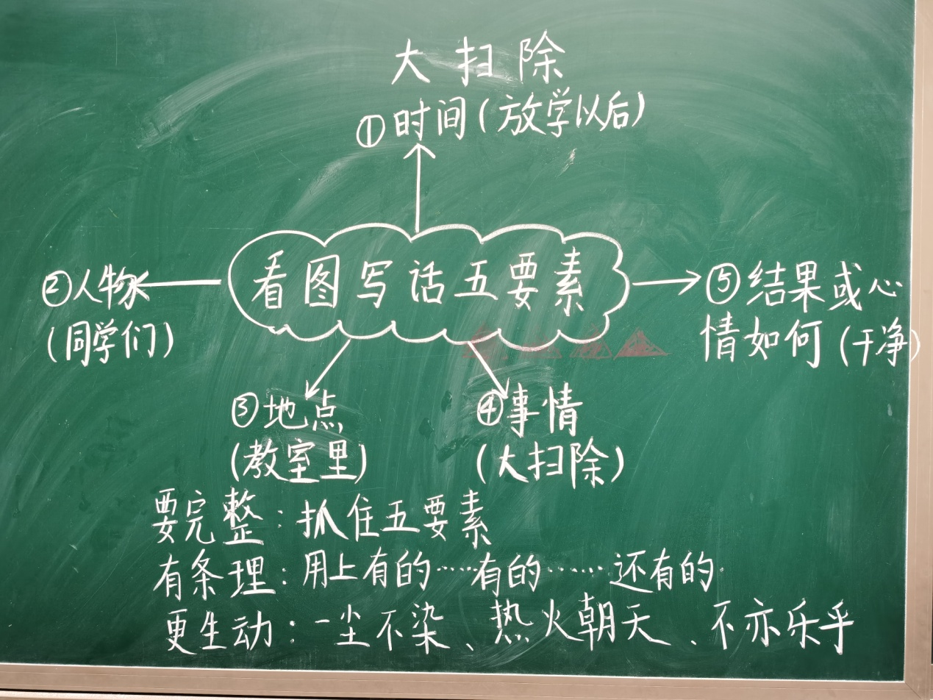

这节课我是带领学生学写看图写话《大扫除》。对于一年级的孩子来说，本来说一句完整通顺的话就很困难，更别提写一段话了。怎么写呢，我先告诉学生法则：看图写话要抓住五要素。一什么时间，二人物，三在哪里，四干什么，五结果如何。这一次我布置的写话题目是《大扫除》，我首先让学生先观察，然后按照我的板书往里面填。时间即放学以后，人物是同学们，地点是在教室里，干什么即大扫除，结果如何即打扫得很干净。同学们有擦黑板的，有扫地的，有拖地的，如何说的更加有序呢，我教给学生用有的……有的……还有的……这样的连接词，那么整篇写话就显得很有条理了。结果如何，我又拓展了几个好词，让学生积累到这次的写话当中。看图写话本来就是学生的短板，我通过板书画思维导图的形式，教给他们方法，逐步化解写话难度，这样学生们写起来就轻松许多。

本周思考：

看图写话起初老师要扶着孩子去写，对于扶的程度我要打个问号，因为老师扶的过多，孩子会陷在老师定的框架里，写出来的内容千篇一律，缺少想象力。扶的太少，小孩子不能领悟其中的诀窍，所谓度的把握还是要细细斟酌。